NHẬN **XÉT** CỦA GIÁO **VIÊN** **HƯỚNG** DẪN

TpHCM, ngày…… tháng……năm 2012

Giáo viên hướng dẫn

[Ký tên và ghi rõ họ tên]

NHẬN XÉT CỦA GIÁO VIÊN PHẢN BIỆN

Khóa luận đáp ứng yêu cầu của Khóa luận cử nhân CNTT.

TpHCM, ngày…… tháng……năm 2012

Giáo viên hướng dẫn

[Ký tên và ghi rõ họ tên]

LỜI CẢM ƠN

Đầu tiên, chúng em xin gởi lời cảm ơn đến Thầy, Cô khoa Công nghệ Thông tin trường Đại học Khoa học Tự nhiên đã tận tình dạy dỗ, dìu dắt chúng em suốt bốn năm đại học.

Chúng em cảm ơn Thầy Nguyễn Văn Vũ, người tận tình hướng dẫn, giúp đỡ, động viên chúng em hoàn thành luận văn này.

Cuối cùng, chúng con cảm ơn Ba, Mẹ và những người thân đã khích lệ, động viên chúng con trong thời gian học tập, nghiên cứu để có được thành quả như ngày nay.

Tháng 6 năm 2012

Sinh viên

Đinh Văn Hoàng – Nguyễn Đức Xuân

ĐỀ CƯƠNG CHI TIẾT

|  |
| --- |
| **Tên Đề Tài:**  Hệ thống quản lý tương tác trong các dự án phần mềm |
| **Giáo viên hướng dẫn:**  TS. Nguyễn Văn Vũ |
| **Thời gian thực hiện:**  Từ 01/12/2011 đến 30/06/2012 |
| **Sinh viên thực hiện:**  Đinh Văn Hoàng 0812164  Nguyễn Đức Xuân 0812642 |
| **Loại đề tài:**  Xây dựng và triển khai giải pháp |

|  |  |
| --- | --- |
| **Nội Dung Đề Tài:**   * **Lý thuyết:** * Tìm hiểu Collaborative Development Environ­­ments (CDE) * Tìm hiểu những vấn đề liên quan đến việc tạo lập và quản lý tương tác của 1 project * **Đề xuất, lựa chọn giải pháp** : * Đề xuất các hướng giải quyết trong vấn đề quản lý tương tác giữa các thành viên khi tạo lập 1 project * Lựa chọn phương án tối ưu để thực hiện đề tài * **Thử nghiệm:** * Triển khai và cài đặt giải pháp trên ứng dụng web kết hợp với web server | |
| **Kế Hoạch Thực Hiện:**   * **Giai đoạn 1 :** Từ 01-12-2011 đến 31-12-2011 * Tìm hiểu CDE * Liệt kê những tính năng cần có, những tính năng có thể thêm nhằm hướng tới mục tiêu của đề tài * Yêu cầu hệ thống * **Giai đoạn 2**: Từ 01-01-2012 đến 31-01-2012 * Tìm hiểu process template * Đề xuất hướng giải quyết * **Giai đoạn 3**: Từ 01-02-2012 đến 29-02-2012 * Xây dựng usecase * Thiết kế kiến trúc, các tổ chức dữ liệu * Design giao diện ứng dụng * Define những tính năng cần có * **Giai đoạn 4**: Từ 01-03-2012 đến 31-03-2012 * Cài đặt và kiểm tra các tính năng * **Giai đoạn 5** : Từ 01-04-2012 đến 30-04-2012 * Cài đặt và kiểm tra các tính năng * **Giai đoạn 6** : Từ 01-05-2012 đến 31-05-2012 * Hoàn chỉnh tính năng * Test để tìm lỗi và fix lỗi * **Giai đoạn 7** : Từ 01-06-2012 đến 30-06-2012 * Viết báo cáo các phần đã tìm hiểu và làm được. * Đưa ra các giả thuyết và nhận định để tìm ra các ưu khuyết điểm. * Tổng kết lại các phần và hướng phát triển của đề tài. * Hoàn tất | |
| **Xác nhận của GVHD**  **TS. Nguyễn Văn Vũ** | **Ngày 10 tháng 01 năm 2012**  **SV Thực hiện**  Đinh Văn Hoàng Nguyễn Đức Xuân |

✪✪✪

MỤC LỤC

NHẬN XÉT CỦA GIÁO VIÊN HƯỚNG DẪN i

NHẬN XÉT CỦA GIÁO VIÊN PHẢN BIỆN ii

LỜI CẢM ƠN iv

ĐỀ CƯƠNG CHI TIẾT v

MỤC LỤC viii

DANH SÁCH CÁC BẢNG xii

DANH SÁCH CÁC HÌNH VẼ xiii

Chương 1 MỞ ĐẦU 1

Chương 2 TỒNG QUAN 2

Chương 3 KHẢO SÁT HIỆN TRẠNG 4

3.1 Cơ sở lý thuyết 4

3.2 Tìm hiểu thực tế 6

3.2.1 Team foundation server 6

3.2.2 Redmine 9

3.2.3 Assembla 10

Chương 4 HỆ THỐNG QUẢN LÝ TƯƠNG TÁC 12

4.1 Chức năng 12

4.1.1 Tạo process template 12

4.1.2 Tạo project 12

4.1.3 Tạo Study Class 12

4.1.4 Tạo lịch cá nhân, lịch dự án 12

4.1.5 Quản lý tác vụ 13

4.1.5.1 Thêm một tác vụ mới 13

4.1.5.2 Thay đổi trạng thái của tác vụ 13

4.2 Yêu cầu 13

4.2.1 Yêu cầu chức năng 13

4.2.1.1 Danh sách các Actor 13

4.2.1.2 Sơ đồ Use-Case 15

Mô hình Use-Case 15

Account management 17

Project management 18

Project activity 18

4.2.1.3 Đặc tả Use-Case chính 19

Use-Case Create Work Item 19

Use-Case Update Work Item 20

Use-Case Create account 21

Use-Case Search account 22

Use-Case admin Attach file 23

Use-Case update account 23

Use-Case admin delete account 24

Use-Case guest active account 24

Use-Case user update user’s account 25

Use-Case user create user’s event 26

Use-Case user view user’s event 27

Use-Case user update user’s event 27

Use-Case user view user’s project 28

Use-Case user view work item assign to me 29

4.2.1.4 Sơ đồ lớp mức phân tích 29

4.2.2 Yêu cầu phi chức năng 31

4.3 Thiết kế 31

4.3.1 Mô hình triến khai 31

4.3.2 Kiến trúc tổng quan 32

4.3.2.1 Các package chính 34

4.3.3 Các lớp chính trong domain model 35

4.3.3.1 Quản lý nhóm và dự án : 35

4.3.3.2 Quản lý work item và tương tác trong nhóm: 36

4.3.3.3 Quản lý lịch 39

4.3.4 Cơ sở dữ liệu 39

4.3.5 Cơ chế bảo mật 40

4.3.6 Thiết kế giao diện 41

4.3.6.1 Layout chung 41

4.3.6.2 Màn hình admin 42

4.3.6.3 Màn hình project 42

4.3.6.4 Màn hình user 43

4.3.6.5 Bảng dữ liệu 44

4.3.6.6 Workitem 44

4.3.6.7 Calendar 45

4.4 Cài đặt và thử nghiệm 46

4.4.1 Môi trường triển khai 46

4.4.2 Môi trường phát triển 46

4.4.3 Hướng dẫn sử dụng 47

4.4.3.1 Tạo process 48

4.4.3.2 Quản lý project 49

Chương 5 KẾT LUẬN 53

Chương 6 HƯỚNG PHÁT TRIỂN 55

Chương 7 DANH MỤC TÀI LIỆU THAM KHẢO 56

Chương 8 PHỤ LỤC 57

Phụ lục A : Các khái niệm cơ bản 57

Phụ lục B : Các thư viện hỗ trợ 57

DANH SÁCH CÁC BẢNG

Bảng 1 Danh sách actor 15

Bảng 2 Các khối chính trong mô hình Use-Case 16

Bảng 3 Các lớp đối tượng 31

DANH SÁCH CÁC HÌNH VẼ

Hình 1 Team Foundation Server Proccess 6

Hình 2 CMMI 7

Hình 3 Agile 8

Hình 4 Danh sách actor 14

Hình 5 Các khối chính trong mô hình Use-Case 15

Hình 6 Use-Case Account Management 17

Hình 7 Use-Case Project management 18

Hình 8 Use-Case Project activity 19

Hình 9 Sơ đồ lớp mức phân tích 30

Hình 10 Mô hình triển khai 31

Hình 11 Kiến trúc tổng quan 32

Hình 12 Mô hình MVC 33

Hình 13 Data Mapper Pattern 34

Hình 14 Các lớp chính liên quan tới việc quản lý nhóm và dự án 36

Hình 15 Các lớp chính liên quan tới quản lý work item và tương tác 38

Hình 16 Các lớp chính liên quan tới quản lý lịch 39

Hình 17 Class Table Inheritance 40

Hình 18 Cơ chế quản lý truy cập dựa trên vai trò 41

Hình 19 Màn hình login 47

Hình 20 Màn hình cập nhật tài khoản 47

# MỞ ĐẦU

Đồ án được sử dụng thường xuyên trong các môn học thuộc ngành công nghệ thông tin, thường được thực hiện bởi nhóm 2-7 sinh viên nhằm giải quyết một vấn đề. Thông qua việc thực hiện đồ án sinh viên có thể áp dụng kiến thức vào thực tế, từ đó hiểu sâu vấn đề hơn. Không những vậy việc thực hiện đồ án còn giúp sinh viên rèn luyện kĩ năng làm việc nhóm, một kĩ năng rất quan trọng đối với kĩ sư công nghệ phần mềm.

Bằng cách kiểm tra việc thực hiện đồ án của sinh viên, giáo viên có thể đánh giá được sinh viên có đạt được mục tiêu đề ra của môn học hay không, đồng thời có thể đánh giá phương pháp truyền đạt kiến thức của mình có hiệu quả không.

Tuy nhiên hiện nay giáo viên cũng như sinh viên đang gặp nhiều khó khăn trọng việc thực hiện, quản lý đồ án.

Hiện nay để thực hiện đồ án sinh viên phải sử dụng nhiều công cụ khác nhau như Google Code, Google Group, Yahoo, Skype, … Tuy nhiên các công cụ này mang tính rời rạc, không thống nhất. Do đó sinh viên khó có thể áp dụng các quy trình phát triển phần mềm để thực hiện đồ án.

Bên cạnh đó việc sinh viên sử dụng các công cụ rời rạc, không thông nhất để thực hiện đồ án, gây ra nhiều khó khăn cho giáo viên trong việc đánh giá và quản lý quá trình thực hiện đồ án của sinh viên. Hiện nay giáo viên đánh đồ án của sinh viên chỉ dựa trên kết quả sau cùng. Cách thức thực hiện đồ án cũng là một phần rất quan trọng, tuy nhiên đã bị bỏ qua khi đánh giá đồ án.

Từ thực tế trên nhóm em, được sự hướng dẫn của thầy Nguyễn Văn Vũ, đã quyết định thực hiên luận văn với đề tài “**Xây dựng hệ thống quản lý, tương tác**” nhằm hỗ trợ sinh viên, giáo viên trong việc quản lý, thực hiện đồ án.

Mục tiêu của đề tài là tạo ra một hệ thống chung, thống nhất để các nhóm sinh viên thực hiện đồ án. Việc thực hiện đồ án trên một hệ thống chung, thống nhất sẽ giúp sinh viên dễ dàng áp dụng các quy trình phát triển phần mềm vào quá trình làm đồ án, cho phép các thành viên trong nhóm làm đồ án tương tác với nhau dễ dàng hơn. Bên cạnh hệ đó thống này sẽ giúp giáo viên dễ dàng hơn trong việc quản lý, đánh giá đồ án của sinh viên. Việc đánh giá đồ án không chỉ dựa trên kết quả sau cùng mà còn dựa trên cách thức thực hiên đồ án của sinh viên.

Tuy nhiên do thời gian hạn hẹp, đề tài này chỉ tập trung vào vấn đề quản lý nhóm và tương tác giữa các thành viên trong nhóm làm đồ án. Các vấn đề khác như quản lý mã nguồn, quản lý tài liệu, … sẽ không được thực hiện trong đề tài này

# TỒNG QUAN

Hiện nay để thực hiện đồ án sinh viên sử dụng nhiều công cụ rời rac, không thống nhất như Google Code, Google Group, Yahoo, Skype, ...Giáo viên thiếu công cụ hỗ trợ để có thể đánh giá quá trình thực hiện đồ án của sinh viên.

Cụ thể hiện tại giáo viên sử dụng trang môn học (moodle) để giao đồ án cho sinh viên. Đồng thời giáo viên sẽ giải đáp những thắc mắc của sinh viên trực tiếp trên lớp hoặc thông qua diễn đàn trên trang môn học. Khi sinh viên hoàn thành đồ án sẽ nộp kết quả, báo cáo cho giáo viên để đánh giá. Giáo viên có thể vấn đáp sinh viên về đồ án nếu cần.

Về phía sinh viên, sau khi nhận đồ án tùy nhóm sẽ sử dụng các công cụ khác nhau để hỗ trợ quản lý nhóm, tương tác trong nhóm. Sinh viên sẽ sử dụng Google Group, Yahoo, Skype, ... cho việc tương tác giữa các thành viên trong nhóm. Quản lý nhóm, cụ thể là phân chia công việc cho các thành viên trong nhóm, được thực hiên bằng cách họp nhóm sau đó ghi nhận kết quả phân chia và lưu tại một nơi chung của nhóm như Google Group, Google Code, ...

Cách thực hiện đồ án như trên gặp nhiều hạn chế.

Một là, sinh viên sử dụng nhiều công cụ khác nhau. Giáo viên lựa chọn phương pháp, công cụ một cách tùy biến, không thống nhất. Do đó sẽ làm ảnh hưởng đến hiệu quả của việc giảng dạy và thực hiện đồ án.

Hai là, đồ án được thực hiện bằng nhiều công cụ, phương pháp khác nhau, không thống nhất. Do đó gây khó khăn trong việc đánh giá đồ án. Đồ án chỉ được đánh giá dựa vào kết quả sau cùng. Quá trình thực hiện đồ án không được kiểm tra và đánh giá.

Ba là, với cách thực hiện đồ án như hiện tại các nhà nghiên cứu không có một môi trường thống nhất để thu thập dữ liệu dữ liệu phục vụ cho việc phân tích, đánh giá và thử nghiêm các phương pháp, các cách tiếp cận mới trong phát triển phần mềm.

Và cuối cùng, việc thực hiện đồ án chỉ giới hạn trong nhóm sinh viên, chưa có sự tham gia của công ty bên ngoài. Do đó, sinh viên sẽ không tiếp thu được nhiều kinh nghiệm thực tế khi thực hiên đồ án. Việc doanh nghiệp chưa quan tâm tới đồ án của sinh viên có thể do quy trình, cách thức thực hiện đồ án của sinh không sát với những gì công ty phần mềm sử dụng.

Để khắc phục những hạn chế đã phân tích ở trên, đề tài này sẽ tập trung nghiên cứu và xây dựng hệ thống trên môi trường web. Hệ thống này sẽ tao ra môi trường thống nhất trong việc thực hiện đồ án. Hệ thống sẽ có những tính năng cơ bản sau :

Một là cho phép sinh viên hoặc giảng viên thành lập các nhóm làm việc. Trong nhóm sẽ có sự tương tác giữa các thành viên, tương tác giữa giáo viên và thành viên của nhóm. Hệ thống sẽ cung cấp các chức năng nhẳm đảm bảo sự tương tác này được diễn ra thuận lợi, giúp giảm thiểu chi phí thời gian trong quá trình thực hiện dự án.

Hai là cho phép lập kế hoạch cho đồ án với những quy trình phần khác nhau. Lên kế hoạch làm việc với những mốc thời gian cụ thể, mục tiêu rõ ràng, đảm bảo mọi thứ đều nằm trong lịch trình định sẵn, giảm thiểu rủi ro, tăng hiệu xuất công việc.

Ba là quản lý và phân công tác vụ cho từng thành viên. Với chức năng này, người quản lý sẽ dễ dàng phân công, theo dõi đánh giá được tiến độ công việc. Đồng thời đánh giá được năng lực của mỗi thành viên.

Bốn là giúp theo dõi tiến độ đồ án. Người quản lý sẽ dễ dàng theo dõi được tiến độ công việc, đưa ra những điều chỉnh thích hợp và kịp thời nhất.

Năm là cho phép tương tác trên môi trường Web, đảm bảo được sự nhanh chóng và lưu động. Mỗi thành viên có thể tương tác bất cứ khi nào, ở đâu, chỉ cần có kết nối internet. Nhờ vậy, quy trình xây dựng dự án sẽ được diễn ra một cách liên tục.

# KHẢO SÁT HIỆN TRẠNG



## Cơ sở lý thuyết

Con người có những giới hạn ảnh hưởng đến việc làm phần mềm. Đó là khi phải làm việc ở mức độ trừu tượng cao-như viết yêu cầu, thiết kế hệ thống, viết mã nguồn,…-tốc độ làm việc chậm và khó phát hiện lỗi. Do đó cần phải hợp tác để có thể thực hiện các dự án phần mềm lớn với thời gian hợp lý. Bên cạnh đó khi hợp tác với nhau thì lỗi của một người có thể được phát hiện dễ dàng bởi người khác.

Tuy nhiên khi hợp tác với nhau để làm phần mềm lại nảy sinh vấn đề khác. Đó là việc sử dụng ngôn ngữ tự nhiên dễ gây ra cách hiểu không thống nhất giữa các bên. Bên cạnh đó, trí nhớ của con người là có hạn nên không thể ghi nhớ, quản lý tất cả các hoạt động của dự án, đặc biệt khi dự án lớn, có nhiều người tham gia.

Trong ngành công nghệ phần mềm đã nghiên cứu, áp dụng nhiều kĩ thuật tương tác để giải quyết những giới hạn của con người, làm tăng năng suất phát triển phần mềm. Như sử dụng điện thoại, thư điện tử, tin nhắn, … để tương tác với nhau. Bên cạnh đó các nhà phát triển cũng có thể tương tác với nhau dựa trên đặc tả yêu cầu, mô hình UML, mã nguồn, ….

Có thể chia các công cụ hỗ trợ tương tác trong công nghệ phần mềm thành 4 nhóm chính. *Nhóm công cụ tương tác dựa trên mô hình* (model-based collaboration) hỗ trợ tương tác để tạo nên các sản phẩm của dự án như đặc tả yêu cầu, thiết kế hệ thống, kế hoạch kiểm thử. Những sản phẩm này tạo nên mô hình của phần mềm. Các thành viên tương tác dựa trên mô hình của phần mềm. *Nhóm công cụ hỗ trợ tương tác dựa trên quy trình* (Process centered collaboration) cho phép mô hình hóa toàn bộ hoặc một phần của qui trình phát triển phần mềm. Các thành viên tương tác với nhau theo quy trình đã được mô hình hóa. Ví dụ công cụ có thể quản lý việc phân công công việc cho thành viên và theo dõi tiến độ thưc hiện công viêc. *Nhóm công cụ hỗ trợ nhận thức* (Awareness tools) giúp thành viên ý thức được các hành động đang được thực hiện bởi các thành viên khác nhằm tránh xung đột. *Nhóm hạ tầng tương tác* được phát triển nhằm tăng khả năng phối hợp giữa các công cụ hỗ trợ tương tác khác. Nhóm hạ tầng tương tác tập trung vào tích hợp dữ liệu và điều khiển giữa các công cụ.

Việc tương tác thường được hỗ trợ bởi các thành phần riêng lẻ như hệ thống quản lý cấu hình, hệ thống quản lý vấn đề (issue-tracking system), hệ thống tin nhắn tức thời, trang web của dự án, …Được kết hợp lại một cách có hệ thống các thành phần trên tạo thành môi trường phát triển tương tác (CDE).

CDE là một không gian ảo nơi các bên liên quan - các bên liên quan có thể có khoảng cách về không gian, thời gian - gặp nhau, chia sẻ, thảo luận, hợp tác cùng nhau để thực hiện công việc nhằm tạo ra sản phẩm. Mục đích của CDE là tạo ra môi trường tốt cho việc phát triển phần mềm bằng cách loại bỏ hoặc tự động hóa các hoạt động hằng ngày, không sáng tạo của cá nhân và nhóm, cung cấp cơ chế nhằm khuyến khích sự trao đổi giữa các bên liên quan.

Tương tác không phải là điều mới mẻ. Cùng với sự phát triển của internet đã có nhiều công cụ hỗ trợ tương tác như thư điện tử, hệ thống tin nhắn tức thời, wiki, .. Các công cụ trên đã được sử dụng để hỗ trợ tương tác trong nhóm. Tuy nhiên CDE không giống những công cụ trên. Có hai yếu tố tạo nên sự khác khác biệt của CDE. Thứ nhất bởi vì nhà phát triển phần mềm cần phải theo tác với những sản phẩm mang tính ngữ nghĩa cao. Bên cạnh đó thì mối quan hệ giữa các sản phẩm đó cũng có tính ngữ nghĩa cao. Thứ hai, web giống như là môi trường sống của nhà phát. Nó làm cho khoảng cách giữa các nhà phát triển trở nên gần hơn cho dù họ cách xa nhau về mặt địa lý.

CDE không phải là một thứ mới, tuy nhiên nó là một thứ mỏng manh, bởi vì CDE liên quan đến các yếu tố xã hội của quá trình phát trển phần mềm. CDE cần phải đơn giản, dễ sử dụng, phù hợp với sở thích của cá nhân và văn hóa của nhóm làm phần mềm. CDE cung cấp môi trường cho các cá nhân, nhóm hoạt động. Tuy nhiên nó không được ảnh hưởng đến cách làm việc của cá nhân và của nhóm.

## Tìm hiểu thực tế

Hiện nay trên thị trường có một số công cụ hỗ trợ việc tương tác trong nhóm như Team Foundation Server của Microsoft, Assembla. Bên cạnh đó thì cũng nó những công cụ mã nguồn mở hỗ trợ việc tương tác như Redmine. Sau đây, chúng em sẽ tóm tắt các đặc điểm cơ bản của ba công cụ này.

### Team foundation server

Là một sản phẩm của Microsoft hỗ trợ việc phát triển dự án phần mềm, cho phép các thành viên trong dự án tương tác với nhau

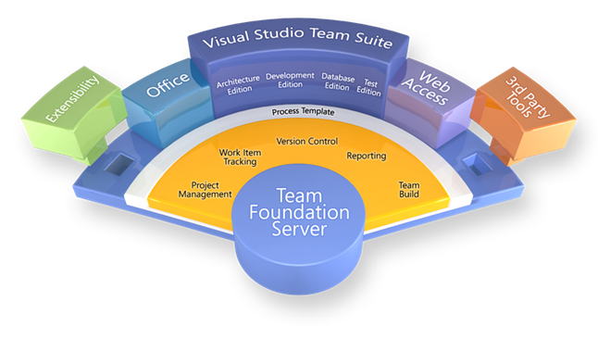

Hình 1 Team Foundation Server Proccess

*(Nguồn : http://blogs.msdn.com/b/ukvsts/archive/2008/10/01/testing-with-visual-studio-team-system.aspx)*

Công cụ có các 5 nhóm chức năng chính là quản lý dự án, quản lý công việc, quản lý cấu hình, tạo báo cáo, xây dựng nhóm.

Nhóm chức năng *Quản lý dự án* cho phép chọn quy trình phát triển cho dự án. Việc quản lý dự án sẽ phụ thuộc vào quy trình phát triển được chọn. Quy trình phát triển định nghĩa các loại công việc, mối liên hệ giữa các công việc, truy vấn công việc, báo cáo … Hiện tại TFS hỗ trợ sẵn 2 quy trình là CMMI, Agile. Tuy nhiên có thể bổ sung các quy trình khác từ bên thứ ba. Nhóm chức năng *xây dựng nhóm* cho phép tạo và quản lý nhóm làm việc trong dự án.

Tùy thuộc vào quy trình được chọn mà dự án có các loại công việc khác nhau, cũng như mối quan hệ giữa các công việc. TFS có các chức năng cho phép *quản lý công việc*. TFS cho phép tạo công việc, quản lý tình trạng của công viêc việc cũng như quản lý mối quan hệ giữa các công việc.

Mã nguồn của dự án được quản lý bởi hệ thống *quản lý phiên bản*. Có thể cấu hình để mã nguồn được tự động biên dịch theo một lịch trình định trước hoăc khi có thay đổi được đưa lên hệ thống quản lý phiên bản.

Tình trạng, tiến độ của dự án có thể theo dõi dễ dàng nhờ vào chức năng *báo cáo.* Mỗi quy trình phát triển sẽ có các loại báo cáo khác nhau để theo dõi tiến độ của dự án.

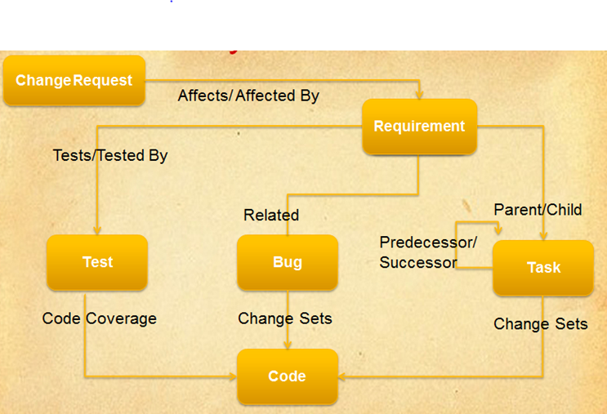

Hình 2 CMMI

(Nguồn : *Planning and Tracking Projects with VSTS 2010 by Ahmed Nasr)*

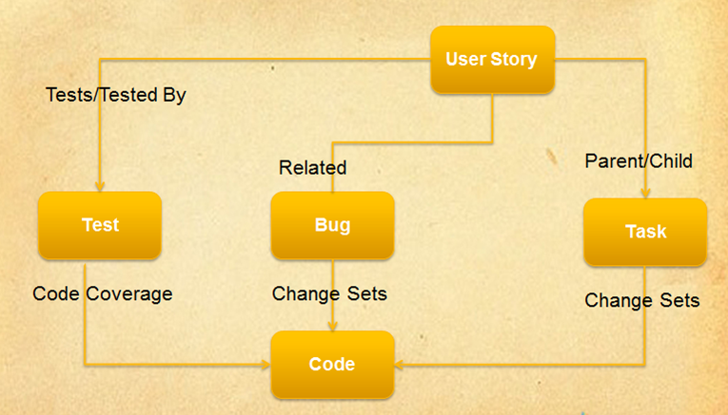

Hình 3 Agile

(Nguồn : *Planning and Tracking Projects with VSTS 2010 by Ahmed Nasr)*

**Phần mềm Team Foundation Server có một số những điểm ưu việt so với những phần mềm khác như sau :**

Một là hỗ trợ tốt việc phát triển phần mềm theo quy trình như CMMI, Agile, … Những phần mềm phát triển theo những quy trình này sẽ được cung cấp đầy đủ những tính năng giúp hỗ trợ trong quá trình phát triển phần mềm.

Hai là bao quát tất cả các hoạt động trong quá trình phát triển phần mềm.

Ba là có liên kết với nhiều công cụ thông dụng trong quá trình phát triển phần mềm như Visual Studio Team Suite, MS Office, SharePoint.

**Tuy nhiên, Team Foundation Server cũng có những mặt hạn chế đối vối người dùng :**

Một là không miễn phí và có giá khá cao. Điều này gây khó khăn đối với nhóm người dùng không có điều kiện chi trả cho bản quyền, đặc biệt là đối với sinh viên nước ta.

Hai là quá phức tạp. Để có thể sử dụng một cách thành thạo TFS, sử dụng được hết các chức năng của TFS thì cần phải có một thời gian dài nghiên cứu và thực hành. Ngoải ra, TFS còn có nhiều chức năng mà người dùng, đặc biệt là sinh viên không dùng tới.

Không thích hợp với các dự án nhỏ như các dự án được thực hiện bởi sinh viên trong lớp học. TFS hỗ trợ xây dựng phần mềm theo các quy trình chuẩn, điều này có nghĩa là gồm nhiều giai đoạn mà đối với những dự án nhỏ thì không cần thiết. Trong môi trường lớp học, những dự án nhỏ của sinh viên có thể chỉ thức hiện trong vòng một tuần hoặc một tháng, những quy trình mà TFS đưa ra sẽ không phù hợp với những dự án kiểu này.

### Redmine

Redmine là một công cụ quản lý dự án, quản lý vấn đề cho phép tạo nhiều dự án. Trong mỗi dự án có thể thêm thành viên, phân quyền cho thành viên. Redmine cung cấp nhiều lựa chọn về hệ thống quản lý phiên bản để quản lý mã nguồn. Bên cạnh đó thì redmine cũng hỗ trợ quản lý tài liệu của dự án.

Mỗi dự án có một lịch và biểu đồ grant nhằm thể hiện một cách hình ảnh về tiến độ của dự án cũng như các các thời điểm hạn cuối (deadline) của dự án. Redmine có chức năng quản lý thời gian nhằm theo dõi thời gian các thành viên đã giành cho dự án.

Mỗi dự án có wiki và diễn đàn cho phép các thành viên tương tác với nhau dễ dàng.

Redmine được viết bằng ngôn ngữ Ruby, sử dung Ruby on Rails framework. Redmine không phụ thuộc vào nền tảng (cross-platform) và cơ sở dữ liệu. Redmine là một phần của Bitnami app library cho phép triển khai dễ dàng.

**Redmine có những điểm mạnh sau:**

Một là mã nguồn mở và miễn phí. Người dùng có thể custumize lại theo mục đích sử dụng của mình. Hơn nữa Redmine miễn phí, cho nên cộng đồng sử dụng redmine cũng rất lớn, tài liệu tham khảo, nghiên cứu về Redmine phong phú và đầy đủ hơn những ứng dụng thu phí khác.

Hai là hệ thống quản lý vấn đề mạnh. Đây là thế mạnh chính của redmine, giúp quản lý quy trình xây dựng phần mềm một cách hiệu quả.

Ba là hỗ trợ tương tác trong nhóm thông qua wiki và diễn đàn. Nhờ tính năng này, người dùng có thể tạo trang cá nhân cho riêng mình, đồng thời trao đổi với những người dùng khác. Sự tương tác được diễn ra một cách triệt để giữa những người dùng với nhau.

Bốn là hỗ trợ đa ngôn ngữ. Với điểm này, Redmine thu hút được đông đảo người dùng tại nhiều quốc gia, vùng miền khác nhau.

Năm là không phụ thuộc vào nền tảng và cơ sở dữ liệu.

**Tuy nhiên, Redmine cũng có những điểm yếu :**

Một là không hỗ trợ quản lý sự kiện của cá nhân và dự án. Quản lý dự án không thể biết lịch của các cá nhân trong dự án để đưa ra lịch gặp mặt, hội thảo phù hợp.

Hai là không định nghĩa sẵn các quy trình phát triển. Người dùng phải tự cấu hình hệ thống quản lý vấn đề, thông qua các trường tùy chỉnh (custom fields), và workflow cho phù hợp với quy trình phát triển được sử dụng.

### Assembla

Đây là một công cụ rất hữu ích cho ai thường xuyên phải làm việc nhóm. Nó giúp cho quá trình làm việc nhóm trở lên hiệu quả hơn.

Assembla tạo ra một workspace trên mạng chung cho cả nhóm. Đây sẽ là nơi lưu trữ sản phẩm làm việc của nhóm (source code, tài liệu, báo cáo...). Tất cả các thành viên trong nhóm có thể truy cập vào workspace này để download, upload, sửa, xóa file...

Đặc biệt assembla được sử dụng cùng với một phần mềm client. Phần mềm này cho phép download và upload một cách dễ dàng và nhanh chóng các file trên workspace, giúp cho tất cả các thành viên trong nhóm có thể biết được về tiến độ làm việc của nhóm một cách và đồng bộ và cập nhật nhất.

Ngoài ra còn các tính năng khác như phân công công việc, chat...

# HỆ THỐNG QUẢN LÝ TƯƠNG TÁC

## Chức năng

“Hệ thống quản lý tương tác” thiết kế với những tính năng chính sau:

### Tạo process template

Tính năng này giúp người dùng có thể tự định nghĩa quy trình phần mềm để phù hợp với từng project đặc thù, từ đơn giản tới phức tạp. Nhờ vậy, khả năng quản lý project của hệ thống linh hoạt hơn, không phụ thuộc vào một quy trình phần mềm nhất định nào đó.

### Tạo project

Giảng viên sẽ tạo các project, phân chia nhóm bằng cách thêm thành viên vào project. Thông qua quá trình làm việc với project của các thành viên, giảng viên có thể đánh giá quá trình làm việc của sinh viên, qua đó có được đánh giá chính xác hơn cho kết quả cuối cùng của môn học.

### Tạo Study Class

Study Class ở đây là đối tượng tương đương với các lớp học trong trường. Mỗi lớp học sẽ có nhiều project. Quản lý các Project theo Study Class sẽ dễ dàng cho việc quản lý khi mà số lượng Project ngày càng lớn.

### Tạo lịch cá nhân, lịch dự án

Đây là chức năng mới so với các hệ thống tương tác đã có. Tính năng này giúp người dùng tự tạo lịch cá nhân cho mình, đưa ra thời gian rảnh rỗi, thời gian bận của mình trong ngày, tuần, tháng, năm.

Hệ thống sẽ tổng hợp lịch cá nhân của các thành viên trong dự án để tạo thành lịch dự án. Thông qua lịch dự án, người quản lý sẽ biết được thời gian rảnh rỗi chung của toàn bộ thành viên, từ đó đưa ra lịch họp thích hợp. Lịch họp đưa ra sẽ cập nhật vào lịch cá nhân của từng thành viên trong dự án. Nhở đó mỗi thành viên cũng sẽ biết được lịch chung của dự án.

### Quản lý tác vụ

Đây là chức năng chính trong quản lý quá trình xây dựng phần mềm. Cũng như các hệ thống tương tác khác, “Hệ thống quản lý tương tác” mà chúng em xây dựng cũng có chức năng về quản lý tác vụ, bao gồm những tính năng sau:

#### Thêm một tác vụ mới

Khi thêm một tác vụ mới, người tạo có thể xác lập ngày kết thúc, loại tác vụ (tùy theo quy trình phần mềm), người chịu trách nhiệm chính. Người chịu trách nhiệm chính sẽ được gửi mail thông báo về những thay đổi của tác vụ.

#### Thay đổi trạng thái của tác vụ

Chức năng này sử dụng khi tác vụ có sự thay đổi, cần thay đổi trạng thái thích hợp như khi đã hoàn thành, đóng tác vụ…

## Yêu cầu

### Yêu cầu chức năng

#### Danh sách các Actor



Hình 4 Danh sách actor

|  |  |  |
| --- | --- | --- |
| STT | Actor | Mô tả |
| 1 | User | Người sử dụng chương trình đã có tài khoản đăng nhập đang ở trạng thái hoạt động bình thường |
| 2 | Admin | Người có quyền quản lý process, user, class, project |
| 3 | Project member | Thành viên của nhóm thực hiện đô án. Thành viên của dự án có thể thực hiện hầu hết các chức năng liên quan tới dự án như xem và tạo công viêc, xem và tạo sự kiện của dự án, … Tuy nhiên thành viên dự án không thể thay đổi các thiết đặt của dự án. |
| 4 | Project manager | Người quản lý dự án. Có thể thể thực hiên tất các các chức năng liên quan tới project đang quản lý. |
| 5 | Normal member | Người có quyền thao tác trên project nhưng không được phép thay đổi thiết lập của project |
| 6 | Non-project member | Người dùng có tài khoản trong hệ thống nhưng không phải là thành viên của dự án hiên tại. |

Bảng 1 Danh sách actor

#### Sơ đồ Use-Case

##### Mô hình Use-Case

Gồm 3 nhóm chính:



Hình 5 Các khối chính trong mô hình Use-Case

|  |  |  |
| --- | --- | --- |
| STT | Packages | Mô tả |
| 1 | Account management | Các chức năng về quản lý tài khoản |
| 2 | Project management | Các chức năng về quản lý dự án |
| 3 | Project Activity | Các chức năng liên quan tới các hoạt động thường ngày của dự án. |

Bảng 2 Các khối chính trong mô hình Use-Case

##### Account management



Hình 6 Use-Case Account Management

##### Project management



Hình 7 Use-Case Project management

##### Project activity



Hình 8 Use-Case Project activity

#### Đặc tả Use-Case chính

##### Use-Case Create Work Item

|  |  |
| --- | --- |
| Tóm tắt | Thành viên dự án tạo work item cho dự án. |
| Actor chính | project member |
| Điều kiện tiên quyết | Người dùng đã đăng nhập và là thành viên của dự án |
| Điều kiện kết thúc thành công | Hệ thống ghi nhận work item vừa tạo |
| Điều kiện kết thúc tối thiểu | Khôi phục lại tình trạng hệ thống trước khi tạo work item |
| Trigger | Thành viên chọn chức năng tạo work item |
| Dòng sư kiện chính | 1. Thành viên dự án chọn loại work item cần tạo. 2. Thành viên dự án cung cấp thông tin của work item cần tạo. 3. Hệ thống ghi nhận. 4. Kết thúc |
| Dòng sự kiện phụ | 2a. Thành viên cung cấp thông tin không đúng.  2a1. Hệ thống thông báo đã người dùng đã nhập sai thông tin và yêu cầu nhập lại.  2a2. Thực hiện lại bước 2.  2b. Thành viên muốn hủy bỏ quá trình tạo work item.  2b1. Kết thúc use case và không ghi nhập thông tin về work item người dùng đang tạo.  2c. Thành viên có thể attach file trong khi tạo work item . Xem use case *attach file.* |

##### Use-Case Update Work Item

|  |  |
| --- | --- |
| Tóm tắt | Thành viên dự án cập nhật work item của dự án |
| Actor chính | project member |
| Điều kiện tiên quyết | Người dùng đã đăng nhập và là thành viên của dự án |
| Điều kiện kết thúc thành công | Hệ thống ghi nhận thay đổi |
| Điều kiện kết thúc tối thiểu | Khôi phục lại tình trạng hệ thống trước khi tạo work item |
| Trigger | Thành viên chọn chức năng cập nhật work item |
| Dòng sư kiện chính | 1. Thành viên dự án chọn work item cần cập nhật. 2. Thành viên dự án cung cấp thông tin mới của work item 3. Hệ thống ghi nhận. 4. Kết thúc |
| Dòng sự kiện phụ | 2a. Thành viên cung cấp thông tin không đúng.  2a1. Hệ thống thông báo đã người dùng đã nhập sai thông tin và yêu cầu nhập lại.  2a2. Thực hiện lại bước 2.  2b. Thành viên muốn hủy bỏ quá trình cập nhật work item.  2b1. Kết thúc use case và không ghi nhập thay đổi trên work item.  2c. Thành viên có thể attach file trong khi câp nhật work item . Xem use case *attach file.*  2d. Thành viên có thể attach file trong khi cập nhật work item . Xem use case *attach file*  2e. Thành viên có thể remove file khi câp nhật work item . Xem use case *remove file*  2f. Thành viên có thể tải về file đã được đính kèm theo work item trước đó. Xem use case *download file*. |

##### Use-Case Create account

|  |  |
| --- | --- |
| Tóm tắt | admin tạo lập tài khoản mới dựa theo email |
| Actor chính | admin |
| Điều kiện tiên quyết | Đăng nhập với quyền admin |
| Điều kiện kết thúc thành công | Hê thống lưu trữ vào database |
| Điều kiện kết thúc tối thiểu |  |
| Trigger |  |
| Dòng sư kiện chính | 1. Admin chọn chức năng tạo mới account. 2. Admin nhập email và tạo tài khoản. 3. Hệ thống gửi email kích hoạt tới thành viên, đồng thời lưu vào database. 4. Hệ thống trả về thông tin trạng thái người dùng mới khởi tạo |
| Dòng sự kiện phụ |  |

##### Use-Case Search account

|  |  |
| --- | --- |
| Tóm tắt | admin sử dụng chức năng tìm kiếm account |
| Actor chính | admin |
| Điều kiện tiên quyết | Đăng nhập với quyền admin |
| Điều kiện kết thúc thành công | Hệ thống đưa ra kết quả trả về |
| Điều kiện kết thúc tối thiểu |  |
| Trigger |  |
| Dòng sư kiện chính | 1. Admin nhập điều kiện tìm kiếm và sử dụng chức năng tìm kiếm. 2. Hệ thống lọc dựa và điều kiện và trả về danh sách account thỏa điều kiện. |
| Dòng sự kiện phụ |  |

##### Use-Case admin Attach file

##### Use-Case update account

|  |  |
| --- | --- |
| Tóm tắt | admin thực hiện chức năng update account (thay đổi trạng thái). |
| Actor chính | admin |
| Điều kiện tiên quyết | Đăng nhập với quyền admin |
| Điều kiện kết thúc thành công | Hệ thống cập nhật những thay đổi |
| Điều kiện kết thúc tối thiểu |  |
| Trigger |  |
| Dòng sư kiện chính | 1. Admin thực hiện chức năng tìm kiếm 2. Admin chọn account và chọn tác vụ update 3. Hệ thống cập nhật thông tin mới về account 4. Hệ thống trả về danh sách account với những cập nhật mới thay đổi |
| Dòng sự kiện phụ |  |

##### Use-Case admin delete account

|  |  |
| --- | --- |
| Tóm tắt | admin thực hiện chức năng xóa account |
| Actor chính |  |
| Điều kiện tiên quyết | Đăng nhập với quyền admin. |
| Điều kiện kết thúc thành công | Hệ thống cập nhật trạng thái của account |
| Điều kiện kết thúc tối thiểu |  |
| Trigger |  |
| Dòng sư kiện chính | 1. Admin thực hiện chức năng tìm kiếm account. 2. Admin chọn account và chọn tác vụ delete. 3. Hệ thống thay đổi trạng thái của account thành đã xóa, đồng thời xóa email của account trong hệ thống. |
| Dòng sự kiện phụ |  |

##### Use-Case guest active account

|  |  |
| --- | --- |
| Tóm tắt | Người dùng chưa có tài khoản active account để bắt đầu sử dụng tài khoản của hệ thống. |
| Actor chính |  |
| Điều kiện tiên quyết | Admin tạo tài khoản trong hệ thống |
| Điều kiện kết thúc thành công | Hệ thống cập nhật tài khoản. |
| Điều kiện kết thúc tối thiểu |  |
| Trigger |  |
| Dòng sư kiện chính | 1. Sau khi hệ thống gửi mail kích hoạt, người dùng sẽ nhận được mail với đường link kích hoạt tài khoản. 2. Người dùng truy cập link kích hoạt, xác lập mật khẩu. 3. Hệ thống thay đổi trạng thái của người dùng với trạng thái active và mật khẩu mới. |
| Dòng sự kiện phụ |  |

##### Use-Case user update user’s account

|  |  |
| --- | --- |
| Tóm tắt | user sử dụng chức năng update account |
| Actor chính |  |
| Điều kiện tiên quyết | User đã đăng nhập. |
| Điều kiện kết thúc thành công | Hệ thống cập nhật thay đổi. |
| Điều kiện kết thúc tối thiểu |  |
| Trigger |  |
| Dòng sư kiện chính | 1. User thay đổi thông tin và chọn tác vụ update. 2. Hệ thống cập nhật thay đổi và trả về màn hình dashboard của user. |
| Dòng sự kiện phụ |  |

##### Use-Case user create user’s event

|  |  |
| --- | --- |
| Tóm tắt | user thực hiện chức năng tạo tự kiện cá nhân |
| Actor chính |  |
| Điều kiện tiên quyết | User đã đăng nhập. |
| Điều kiện kết thúc thành công |  |
| Điều kiện kết thúc tối thiểu |  |
| Trigger |  |
| Dòng sư kiện chính | 1. User thực hiện tác vụ tạo sự kiện. 2. Hệ thống cập nhật sự kiện |
| Dòng sự kiện phụ |  |

##### Use-Case user view user’s event

|  |  |
| --- | --- |
| Tóm tắt | user thực hiện chức năng xem lịch cá nhân. |
| Actor chính |  |
| Điều kiện tiên quyết |  |
| Điều kiện kết thúc thành công | Hệ thống trả vể kết quả cho người dùng. |
| Điều kiện kết thúc tối thiểu |  |
| Trigger |  |
| Dòng sư kiện chính | 1. User chọn tác vụ xem lịch cá nhân. 2. Hệ thống xử lý dữ liệu và trả về lịch cá nhân của người dùng tương ứng. |
| Dòng sự kiện phụ |  |

##### Use-Case user update user’s event

|  |  |
| --- | --- |
| Tóm tắt | người dùng thực hiện chức năng update sự kiện. |
| Actor chính |  |
| Điều kiện tiên quyết | Người dùng đã đăng nhập. |
| Điều kiện kết thúc thành công | Hệ thống cập nhật những thay đổi. |
| Điều kiện kết thúc tối thiểu |  |
| Trigger |  |
| Dòng sư kiện chính | 1. Người dùng chọn sự kiện và thực hiện tác vụ update. 2. Hệ thống cập nhật thay đổi và trả về danh sách sự kiện với những thay đổi đã được cập nhật. |
| Dòng sự kiện phụ |  |

##### Use-Case user view user’s project

|  |  |
| --- | --- |
| Tóm tắt | người dùng xem những dự án mà mình có tham gia. |
| Actor chính |  |
| Điều kiện tiên quyết |  |
| Điều kiện kết thúc thành công | Hệ thống trả về kết quả cho người dùng. |
| Điều kiện kết thúc tối thiểu |  |
| Trigger |  |
| Dòng sư kiện chính | 1. Người dùng thực hiện tác vụ xem danh sách dự án mình có tham gia. 2. Hệ thống xử lý dữ liệu và trả về danh sách dự án của người dùng tương ứng. |
| Dòng sự kiện phụ |  |

##### Use-Case user view work item assign to me

|  |  |
| --- | --- |
| Tóm tắt | người dùng coi những tác vụ được giao cho mình trong thời gian tới. |
| Actor chính |  |
| Điều kiện tiên quyết | Người dùng đã đăng nhập. |
| Điều kiện kết thúc thành công | Hệ thống trả về kết quả cho người dùng. |
| Điều kiện kết thúc tối thiểu |  |
| Trigger |  |
| Dòng sư kiện chính | 1. Người chọn tác vụ xem trang thông tin chính của mình (dashboard). 2. Hệ thống xử lý dữ liệu và trả về thông tin của những tác vụ được giao cho người dùng trong thời gian tới. |
| Dòng sự kiện phụ |  |

#### Sơ đồ lớp mức phân tích



Hình 9 Sơ đồ lớp mức phân tích

|  |  |  |
| --- | --- | --- |
| STT | Lớp đối tượng | Mô tả |
| 1 | Work item container | Nơi chứa các tác vụ (có thể là iteration hoặc project) |
| 2 | Iteration |  |
| 3 | Project | Dự án |
| 4 | Work item | Tác vụ |
| 5 | Work item history | Lịch sử tác vụ |
| 6 | Attachment | Tập tin đính kèm |
| 7 | Comment | Lời bình luận |
| 8 | Account | Tải khoản |
| 9 | Proccess | Quy trình phát triển phần mềm |
| 10 | Study Class | Lớp học |
| 11 | Calendar | Lịch trình |
| 12 | Role | Vai trò trong dự án. |
| 13 | Member information | Thông tin các thành viên của dự án |
| 14 | Event | Sự kiện |
| 15 | Task | Công việc |
| 16 | Defect | Lỗi |
| 17 | Risk | Rủi ro |
| 18 | Requirement | Yêu cầu |

Bảng 3 Các lớp đối tượng

### Yêu cầu phi chức năng

Giao diện thân thiện, dễ sử dụng. Người dùng chỉ cần học cách sử dụng trong một thời gian ngắn (5-10 phút).

## Thiết kế

### Mô hình triến khai

Người dùng có thể truy cập vào ứng dùng từ nhiều thiết bị khác nhau như máy tính, máy tính bảng, smartphone, … bằng trình duyệt. Hệ thống sẽ xử lý các yêu cầu từ người dùng, truy cập vào cơ sở dữ liệu để lấy và lưu dữ liệu, gởi mail thông qua Mail Server.



Hình 10 Mô hình triển khai

### Kiến trúc tổng quan

Hệ thống được chia thành 3 tầng chính là presentation, domain logic và data source. Trong đó tầng presentation sẽ xử lý các lệnh từ người dùng, gọi tới tầng data source để lấy các thông tin liên quan và yêu cầu tầng domain logic xử lý dữ liệu đó trước khi thể hiện cho người dùng.



Hình 11 Kiến trúc tổng quan

**Presentation Layer**

Tầng xử lý tương tác giữa người dùng với hệ thống. Trong hệ thống đang phát triển tầng này được cài đặt theo *mô hình Model View Controller* (MVC), gồm 3 thành phần chính là model, view, controller.

Trong đó thành phần *model* là đối tượng thể hiện thông tin của lĩnh vực. Các đối tượng này chứa thông tin và hành động được sử dụng bởi giao diện người dùng. Model là đối tượng trong *domain model* .

*View* là thành phần thể hiện model dưới dạng giao diện người dùng.View chỉ làm nhiệm vụ hiển thị thông tin việc xử lý thay đổi trên thông tin được thực hiện bởi thành phần thứ 3 của mô hình này controller.

*Controller* nhận dữ liệu từ người dùng, thay đổi model và yêu cầu view cập nhật lại thay đổi.

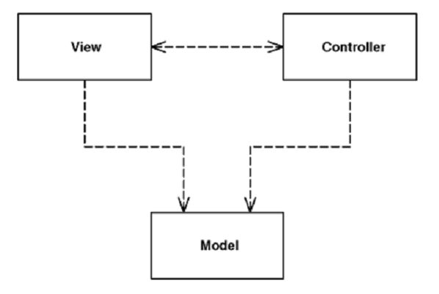

Hình 12 Mô hình MVC

**Data Source Layer**

Xử lý tương tác giữa hệ thống với các hệ thống khác cụ thể là hệ quản trị cơ sở dữ liệu MySQL *.* Trong hệ thống đang phát triển tầng nàydược cài đặt theo mẫu *Data Mapper* (Data Mapper pattern). Data Mapper là một tầng nằm giữa các đối tượng trong bộ nhớ và cơ sở dữ liệu. Tầng này làm nhiệm trao đổi dữ liệu và tách biệt giữa các đối tượng trong bộ nhớ và cơ sở dữ liệu.



Hình 13 Data Mapper Pattern

**Domain Logic Layer**

Tầng thực hiện các xử lý logic của lĩnh vực (domain) như thực hiện tính toán dựa trên dữ liệu nhập vào từ tầng thể hiện và dữ liệu đã được lưu trữ trước đó, kiểm tra dữ liệu nhập vào, … Được cài đặt theo mẫu *Domain Model* (Domain Model Pattern). Từ nghiệp vụ của người dùng mô hình hóa thành các đối tượng nghiệp vụ. Các đối tượng này bao gồm cả dữ liệu cũng như quy định của nghiệp vụ. Các đối tượng này tạo nên domain model.

#### Các package chính

**org.hcmus.tis.controller** :

Package này chứa các lớp xử lý tương tác giữa người dùng với hệ thống. Package này cài đặt thành phần controller của tầng presentation.

**org.hcmus.tis.model** :

Chứa các lớp đặc thù của lĩnh vực. Đối tượng của các lớp thuộc package này tạo nên domain model. Các đối tượng này thực hiện việc xử lý logic của lĩnh vực. Package này cài đặt tầng domain model, đồng thời cũng là thành phần model của tầng presentation.

**Org.hcmus.tis.repository** :

Chứa các lớp làm nhiệm vụ trao đổi dữ liệu giữa chương trình và cơ sở dữ liệu. Package này cài đặt tầng data source.

**org.hcmus.tis.dto** :

Chứa các lớp làm nhiệm vụ bao gói dữ liệu để trả về client. Các đối tượng trong package này sẽ trả về client dưới định dạng json.

**org.hcmus.tis.util**

Chứa các lớp hỗ trợ như hỗ trợ gởi mail, hỗ trợ đọc file, …

### Các lớp chính trong domain model

Domain model bao gồm các đối tượng được mô hình hóa từ nghiệp vụ thực tế. Các đối tượng này bao gồm cả dữ liệu cũng như quy định của nghiệp vụ thực tế. Các lớp đối tượng trong domain model được chia thành 3 nhóm chính. Nhóm *quản lý nhóm và dự án* bao gồm các lớp đối tượng liên quan tới nghiệp vụ quản lý dự án phần mềm và nhóm làm phần mềm. Nhóm *quản lý work item và tương tác* liên quan tới nghiệp vụ quản lý work item. Work item là thứ được quan tâm trong dự án. Tùy theo dự án có thể có nhiều loại work item khác nhau như như bug, user story, … Bên cạnh đó thì nhóm này cũng thực hiện các xử lý logic liên quan tới việc tương tác giữa các thành viên trong nhóm. Nhóm *quản lý lịch* liên quan tới việc quản lýsự kiện của từng cá nhân cũng như của cả dự án.

*Đa số các lớp trong Domain model đều có thuộc tính id và version để có thể lưu vô cơ sở dữ liệu và hỗ trợ truy xuất đồng thời. Tuy nhiên để dễ theo dõi trong các mô hình những thuộc tính này sẽ không được đề cập tới.*

#### Quản lý nhóm và dự án :

Mỗi dự án cần phải tham chiếu tới một quy trình phát triển phần mềm. Dự án có thể thuộc về một lớp học. Trong dự án có thể có các dự án con, hoặc là các giai đoạn nhỏ hơn. Tương ứng với thành viên của dự án ta có các đối tượng thuộc lớp *MemberInformation*. Các đối tượng này có chứa tham chiếu tới dự án đang tham gia *project*, người dùng tương ứng *account* và vai trò trong dự án *role*. Trong từng role sẽ có danh sách các quyền *permissions* của role. Hệ thống sẽ kiểm tra việc truy cập của người dùng dựa trên quyền này.



Hình 14 Các lớp chính liên quan tới việc quản lý nhóm và dự án

#### Quản lý work item và tương tác trong nhóm:

Hệ thống hỗ trợ nhiều loại work item. Tất cả các work item đều có các thuộc tính chung như title, description, status, priority, .... Bên cạnh đó thì mỗi loại work item còn có các thuộc tính riêng. Ví dụ Requirement có thêm thuộc tính risk, difficulty, costToImplement. Risk có thêm thuộc tính likelihood, impact.

Để giải quyết vấn đề trên, mỗi thuộc tính chung của work item sẽ tương ứng với một thuộc tính trong lớp WorkItem. Tất cả các thuộc tính riêng của work item sẽ được chuyển thành một chuỗi xml và lưu trong thuộc tính *additionalField* của lớp WorkItem. Lớp WorkItem có phương thức *getAdditionFields* thực hiện việc phân tích chuỗi này và trả về danh sách các thuộc tính riêng của work item.

Thuộc tính additionalField của lớp WorkItem chỉ lưu giá trị của các thuộc tính riêng, còn các ràng buộc trên thuộc tính riêng như kiểu giá trị, có được phép bằng null hay không, giá trị mặc định được định nghĩa trong thuộc tính *additionalFieldsDefine* của lớp của lớp *WorkItemType*. Thuộc tính này là một chuỗi dạng xml. Lớp WorkItemType có phương thức *getAdditionalFieldDefines* để phân tích chuỗi này và trả về danh sách các định nghĩa. Mỗi định nghĩa sẽ tương ứng một thuộc tính riêng của work item.



Hình 15 Các lớp chính liên quan tới quản lý work item và tương tác

#### Quản lý lịch

Mỗi account và project đều có một calendar. Trong calendar sẽ có nhiều event, đồng thời một event cũng có thể thuộc nhiều calendar.



Hình 16 Các lớp chính liên quan tới quản lý lịch

### Cơ sở dữ liệu

Hệ thống có cơ sở dữ liệu tương đối giống domain model. Mỗi một lớp trong domain model tương ứng với một bảng trong cơ sở dữ liệu.

Trong domain model, Project và Iteration kế thừa từ WorkItemContainer. Trong khi đó, cơ sở dữ liệu quan hệ không hỗ trợ kế thừa. Vấn đề được giải quyết bằng cách sử dụng cách tiếp cận “**Class Table Inheritance**”. Với cách tiếp cận này sẽ tạo ra một bảng tương ứng với một lớp trong cây kế thừa. Trong bảng của lớp con có khóa ngoại trỏ đến bảng của lớp cha nhằm liên kết các dòng có quan hệ lại với nhau.

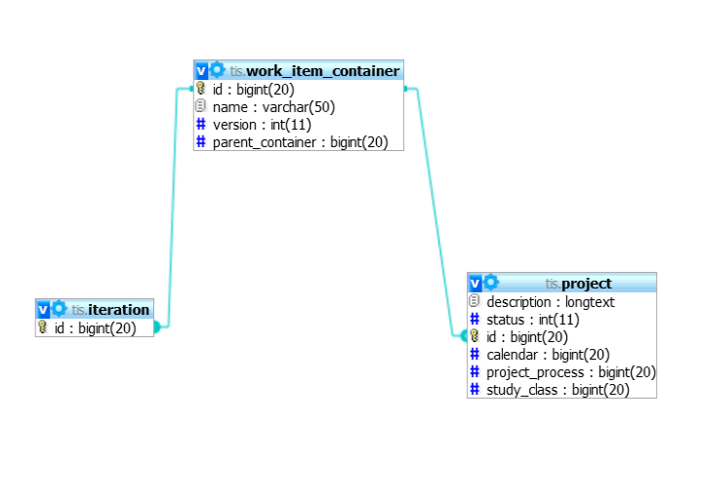

Hình 17 Class Table Inheritance

### Cơ chế bảo mật

Hệ thống được bảo mật thông qua cơ chế kiểm soát truy cập dựa trên vai trò (role based access control) . Mỗi người dùng sẽ có các vai trò khác nhau tùy thuộc vào dự án. Mỗi vai trò sẽ được gán quyền (permission). Để thực hiên được tác vụ thì người dùng cần có quyền tương ứng với tác vụ đó. Như để xem được thông tin của dự án người dùng cần có quyền “project:read”. Trong đó “project” là đối tượng đang được thao tác, “read” là hành động được thực hiện trên đối tượng.



Hình 18 Cơ chế quản lý truy cập dựa trên vai trò

### Thiết kế giao diện

#### Layout chung

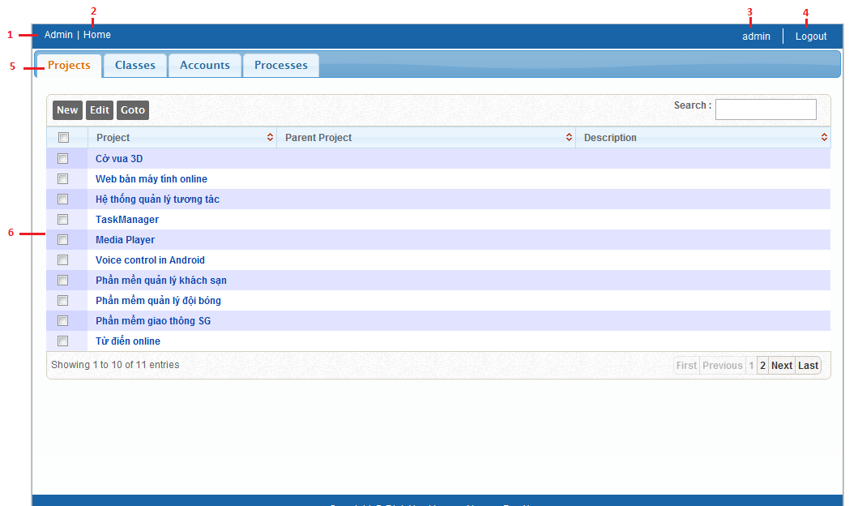

Hình 19 Layout chung

1. Liên kết tới trang admin
2. Liên kết tới trang cá nhân
3. Tên của người sử dụng hiện thời
4. Đăng xuất
5. Các tab chức năng
6. Nội dung của tab hiện thời

#### Giao diện admin

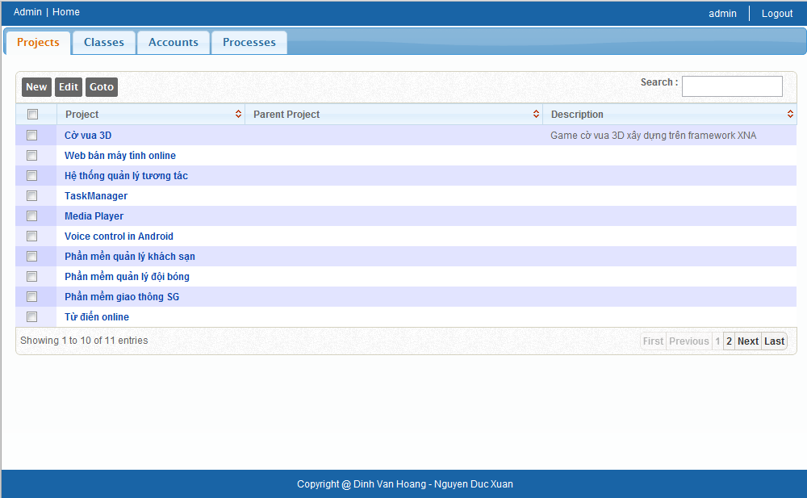

Hình 20 Giao diện admin

Tab Projects : các chức năng liên quan tới quản lý Project.

Tab Classes : các chức năng liên quan tới quản lý Study Class.

Tab Accounts : các chức năng liên quan tới quản lý Account.

Tab Processes : các chức năng liên quan tới quản lý Process.

#### Giao diện project

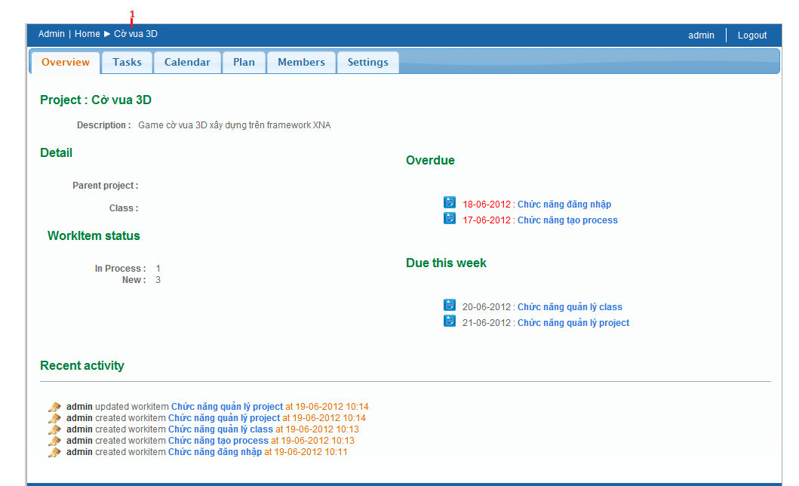

Hình 21 Giao diện project

1. Tên project hiện thời

Tab Overview : thong tin chung về project, overdue, due, recent activity.

Tab Tasks: quản lý tác vụ.

Tab Calendar : quản lịch của project.

Tab Plan: quản lý các giai đoạn nhỏ trong dự án.

Tab Members: quản lý thành viên của dự án.

Tab Settings: quản lý thông tin của dự án.

#### Giao diện user

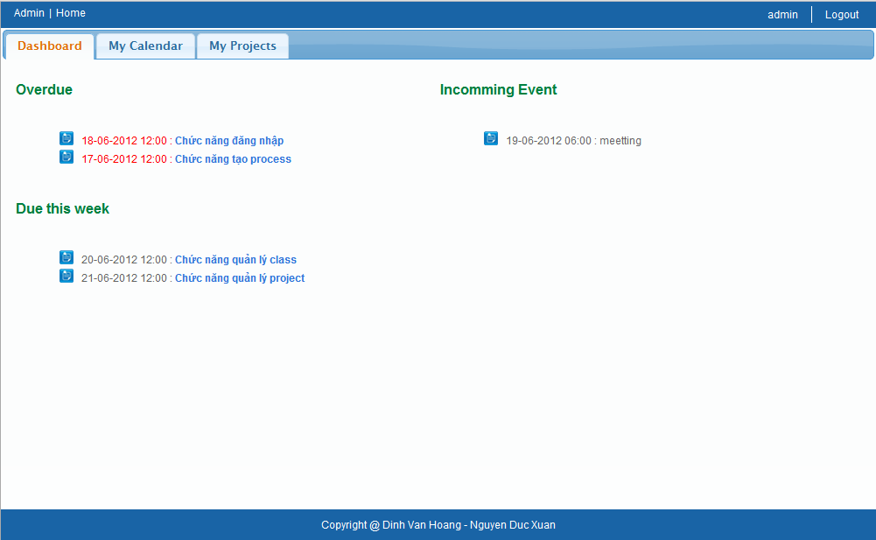

Hình 22 Giao diện user

Tab Dashboad: hiển thị thông tin về những hoạt động cần làm của người dùng.

Tab My Calendar : lịch cá nhân của người dùng.

Tab My Projects: danh sách các project mà người dùng tham gia.

#### Bảng dữ liệu

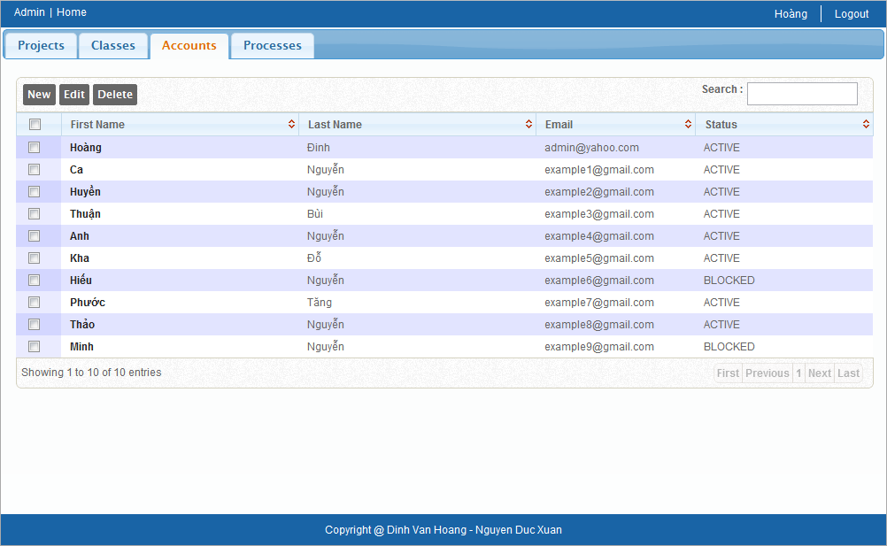

Hình 23 Giao diện bảng dữ liệu

#### Workitem

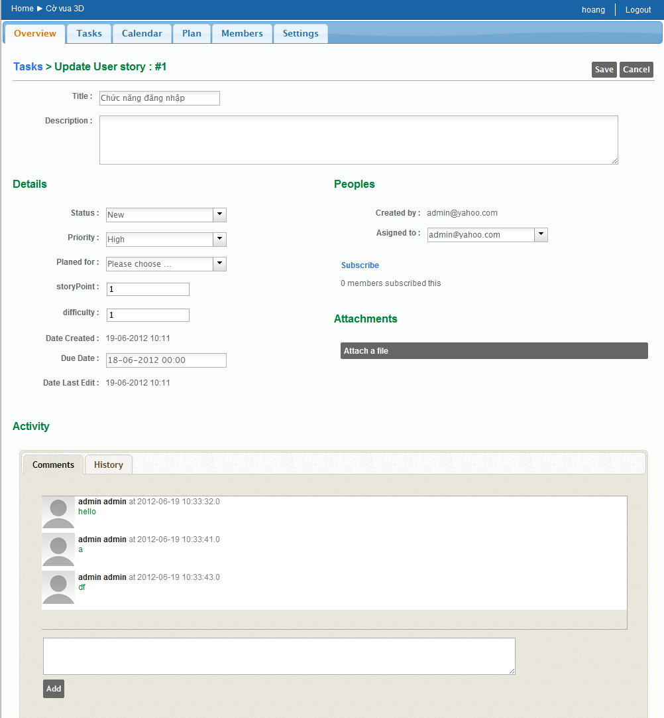

Hình 24 Giao diện work item

#### Calendar

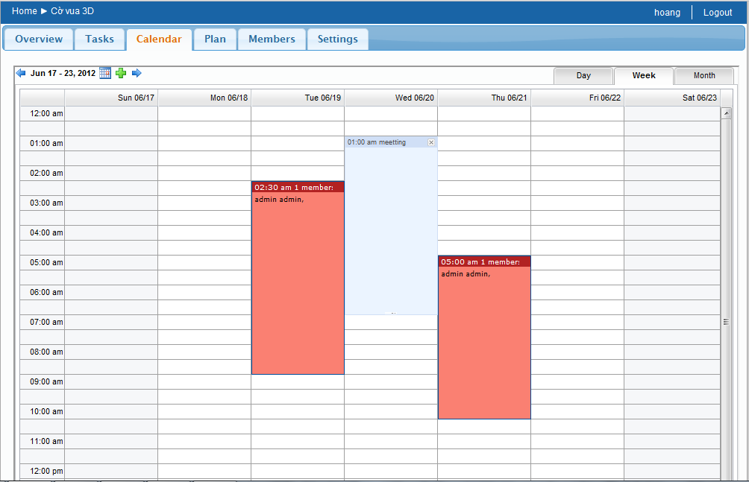

Hình 25 Giao diện calendar

## Cài đặt và thử nghiệm

### Môi trường triển khai

* Server : Apache Tomcat.
* Hệ quản trị cơ sở dữ liệu : MySQL

### Môi trường phát triển

Các công cụ và môi trường được sử dụng để thực hiện đề tài :

* Công cụ phân tích, thiết kế : Rational Rose 7.0.0
* Môi trường cái đặt ứng dụng : Microsoft Windows 7
* Công cụ lập trình : Spring Source Tool Suite 2.9.0
* Server triển khai : Apache Tomcat.

### Hướng dẫn sử dụng

Sau khi triển khai ứng dụng lên server, khởi động ứng dụng để thấy màn hình đăng nhập.

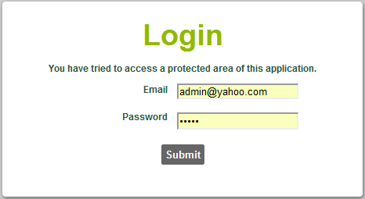

Hình 26 Màn hình login

Username mặc định ban đầu là [admin@yahoo.com](mailto:admin@yahoo.com) và password : 12345.

Sau khi đăng nhập với quyền admin. Người dùng sẽ tới màn hình dashboard. Đây là giao diện giành cho người dùng. Admin cũng có thể được coi như 1 người dùng bình thường.

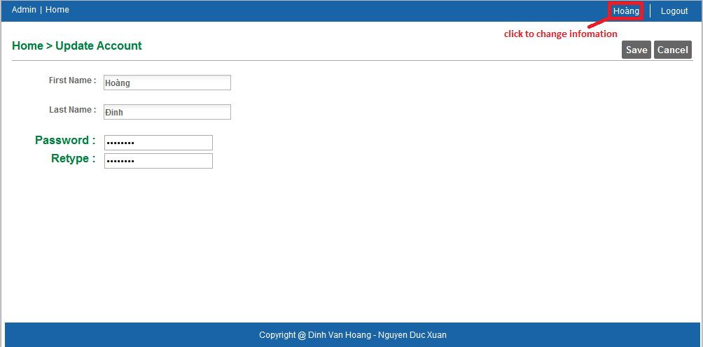

Hình 27 Màn hình cập nhật tài khoản

Admin nên đổi password ngay sau khi đăng nhập lần đầu.

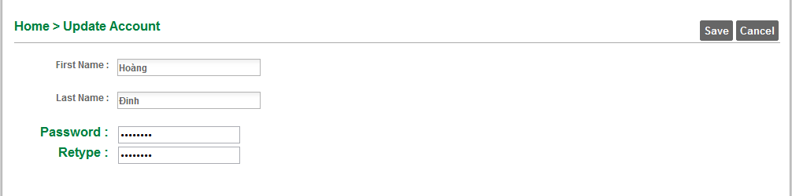

#### Tạo process

Đây là bước đầu tiên 1 admin nên làm. Bởi proccess là điều kiện đầu tiên trước khi tạo các project. Click vào link admin trên thanh menu để chuyển sang màn hình admin.



Sau khi đã ở màn hình admin. Chuyển sang tab Processes để tạo processes mới.

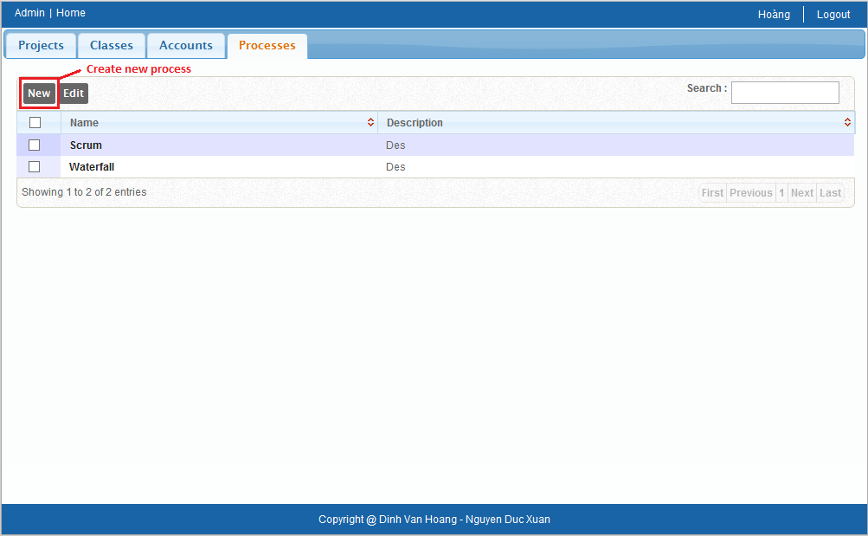

Click button New để thực hiện tác vụ tạo mới process.

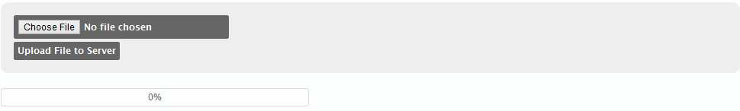

Chọn file XML mô tả process và upload lên server để kết thúc quá trình tạo process.

Sau khi tạo process, admin có thể tạo class, project, account và tiến hành các thao tác quản lý như thêm, xóa, sửa.

#### Quản lý project

Click vào tên project hoặc check project và chọn Goto để chuyển tới giao diện quản lý project.

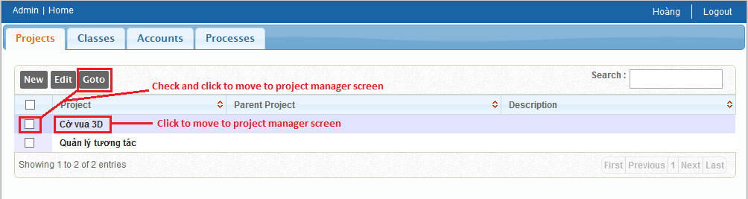

Tại giao diện quản lý project, người dùng có thể xem những thông tin tổng quát về project như tên, mô tả, những lớp học, project liên quan, overdue, due this week, recent activity.

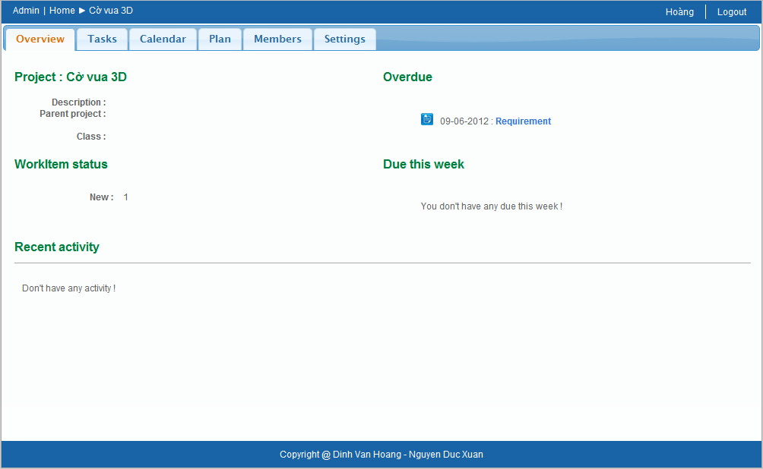

Admin sẽ thêm thành viên của project tại tab Members. Chỉ có thành viên đã được thêm vào project thì mới có thể tạo thao tác tại tab Tasks.

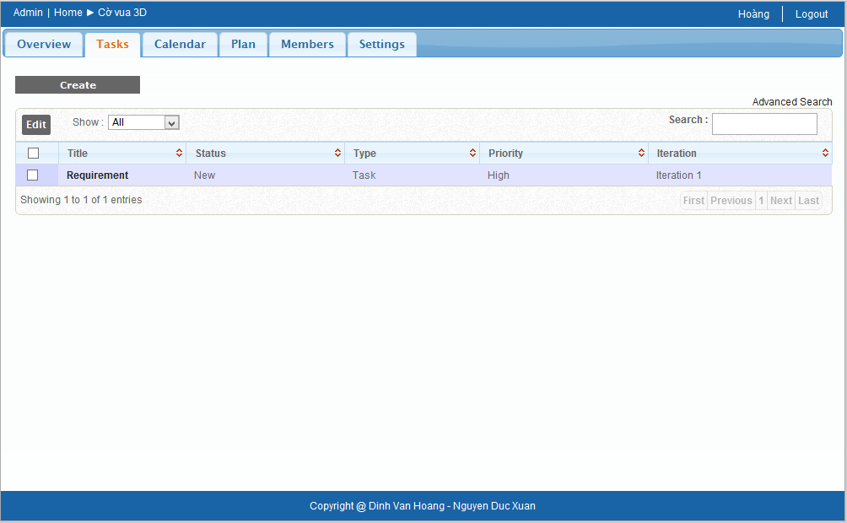

Thành viên sẽ xem và tạo lịch tại tab Calendar. Những sự kiện chung của project sẽ có màu xanh nhạt, của các thành viên sẽ có màu đỏ sậm.

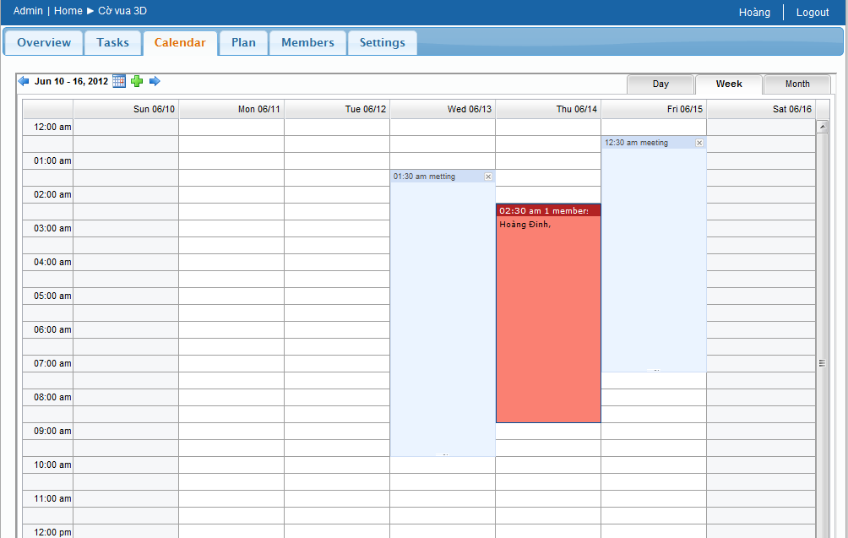

# KẾT LUẬN

Qua quá trình tìm hiểu về một số hệ thống hỗ trợ tương tác sẵn có, tìm hiểu vể các quy trình xây dựng phần mềm, chúng em đã hoàn thành đề tài “Xây dựng hệ thống tương tác”, thu được một số kết quả :

Một là xây dựng được những tính năng giúp giảng viên, sinh viên quản lý, tương tác trong quá trình xây dựng dự án tại môi trường lớp học:

1. Quản lý thông tin quy trình phần mềm (process).
2. Quản lý thông tin lớp học (study class).
3. Quản lý thông tin dự án (project).
4. Quản lý tài khoản (account).
5. Quản lý dự án :
   * Quản lý thành viên (member).
   * Xếp lịch cá nhân, lịch dự án.
   * Quản lý tác vụ.

Hai là hỗ trợ cho giảng viên trong quản lý các nhóm trong lớp, phân chia nhóm, phân chia dự án, theo dõi, quản lý tiến độ thực hiện dự án của các nhóm, kịp thời điều chỉnh, hỗ trợ kịp thời nếu cần thiết.

Ba là hỗ trợ sinh viên tương tác với nhau trong quá trình thực hiện dự án, giảm thiểu được chi phí, tối ưu hóa hiệu xuất làm việc, giảm thiểu rủi ro và các vấn đề phát sinh.

Tuy nhiên, do xây dựng trong một thời gian ngắn, quá trình xây dựng chưa chuyên nghiệp nên không tránh khỏi những thiếu sót, hạn chế:

Một là các tính năng vẫn chưa hoàn toàn đầy đủ, chưa tự động xếp lịch cho dự án, chưa đưa ra những gợi ý cho project manager trong việc xếp lịch, chưa có các tính năng về wiki, survey..

Hai là hệ thống xử lý vấn đề chưa mạnh, chưa tối ưu. Vẫn còn những hạn chế trong phân quyền, cách thức quản lý các đối tượng chưa rõ ràng, vẫn có khả năng gây xung đột.

# HƯỚNG PHÁT TRIỂN

Hệ thống đang được xây dựng là một phần trong *môi trường tích hợp trên Web hỗ trợ cho đào tạo, nghiên cứu, và phát triển dự án trong công nghệ phần mềm*. Trong tương lai sẽ có những hướng phát triển nhằm nâng cao chất lượng và hiệu quả:

Cải thiện các chức năng đã được cài đặt đồng thời nghiên cứu tích hợp hệ thống đã được phát triển vào *môi trường tích hợp trên Web hỗ trợ cho đào tạo, nghiên cứu, và phát triển dự án trong công nghệ phần mềm.*

Tích hợp với các hệ thống khác như Social network, Yahoo, Skype, nhằm nâng cao khả năng tương tác của hệ thống.

# DANH MỤC TÀI LIỆU THAM KHẢO

* **Collaboration in Software Engineering: A Roadmap** *Jim Whitehead Univ. of California, Santa Cruz, USA*
* **Collaborative Development Environments** *By Grady Booch, January 11, 2007*
* <http://www.microsoft.com/visualstudio/en-us/products/2010-editions/team-foundation-server/overview>
* <http://www.assembla.com/>
* <http://www.fusionforge.org/>.
* <http://research.microsoft.com/en-us/projects/collabvs/>
* <http://xcde.sourceforge.net/>
* Patterns of Enterprise Application Architecture,By Martin Fowler, David Rice, Matthew Foemmel, Edward Hieatt, Robert Mee,Randy Stafford

# PHỤ LỤC

## Phụ lục A : Các khái niệm cơ bản

## Phụ lục B : Các thư viện hỗ trợ

**Spring framework**

Website : <http://www.springsource.org/spring-framework>

Spring Framework là một framework cung cấp mô hình lập trình và cấu hình cho các ứng dụng doanh nghiệp hiện đại dựa trên Java

Giấy phép : Apache License 2.0

Hibernate

Website : <http://www.hibernate.org>

Hibernate là một thư cho phép kết nối từ mô hình đối tượng sang cơ sở dữ liệu quan hệ truyền thống cho ngôn ngữ Java.

Giấy phép : GNU Lesser General Public License

**SmartClient**

Website : <http://www.smartclient.com/product/smartclient.jsp>

SmartClient kết hợp các thành phần giao diện không phụ thuộc vào trình duyệt với framework chạy trên máy ảo java ở server nhằm cung cấp giải pháp xây dựng ứng dụng web thương mại.

SmartClient có nhiều bản thích hợp với từng mục đích khác nhau như LGPL edition, Professional Edition, Power Edition, …

Trong ứng dụng **hệ thống quản lý tương tác** phiên bản “LGPL edition” được sử dụng để xây dựng chức năng hỗ trợ việc lên kế hoạch của cá nhân và dự án.

**DataTables**

Website : <http://www.datatables.net/>

Đây là một plugin của *jquery* hỗ trợ thêm các thành phần cho phép thao tác dễ dàng hơn vào thẻ table của html.

DataTables là một plugin mã nguồn mở. DataTables có 2 giấy phép là *GPL v2 license* và *BSD (3-point) license*

Trong ứng dụng **hệ thống quản lý tương tác** DataTables được dùng để hiển thị dữ liệu dưới dạng bảng.

**Apache SHIRO**

Website : <http://shiro.apache.org/>

Apache SHIRO một “Java security framework” mạnh mẽ và dễ dùng, thực hiện việc xác thực (authentication), ủy quyền (authorization), mã hóa và quản lý session.

Giấy phép : *Apache License 2.0*

Trong ứng dụng **hệ thống quản lý tương tác** Apache Shiro được dùng để thực hiện việc xác thực và phân quyền.